2022年7月1日

**コンビニ店舗数・人口密度と喫煙率に関する一考察**

21B0291 経営学部流通マーケティング学科 正岡史也

1. はじめに

　近年、日本でたばこの規制が強化されている。たばこ税の引き上げや、たばこのパッケージに注意文言を50％表示しなければならない「たばこ事業法施行規則の一部を改正する省令（財務省令第4号）」、テレビCMでは、たばこのＣＭだと気付かないようなものや、「マナーを守ろう」といった趣旨のものなど、たばこそのものの宣伝ではない広告などがよく見受けられる。

厚生労働省の『わが国のたばこ規制・対策の現状』というサイトでは次のように述べられている。

世界保健機関（WHO）では世界保健総会において、1995年にたばこ規制に関する施策の必要性が議論され、1998年には条約の作成が提案された。その後政府間交渉などの過程を経て、2003年に「たばこ規制枠組条約」として成立した。日本が参加を表明したのは2004年6月である。2018年には、東京都受動喫煙防止条例の可決・成立や、たばこ税の段階的な引き上げが行われた。（厚生労働省,2021）

現在、たばこはスーパーやコンビニエンスストア、自動販売機などで販売されている。喫煙者がたばこを購入する場所は、「コンビニエンスストア」（84.8％）が最も多く、そこに「自動販売機」「スーパー、ディスカウントストア」「たばこ専門店」が1～2割で続く。（マイボイスコム,2016）

また、コンビニエンスストアにおけるたばこの売上は売上構成比において最も大きな割合を占める場合がある。ローソンでは商品別販売構成において、2020年、2021年ともにたばこが最も大きな割合を占めている。

これらのことから、我々はたばこが吸える状況が身近にあることが、喫煙率と関係しているのではないかと考えた。たばこの購入場所として最も割合を占めるコンビニエンスストアの数が多いことで、たばこを買いやすい環境になり、喫煙率も上がるのではないだろうか。加えて、人口密度に関しても店舗設置数や喫煙率と相関があるのではないかと考えた。

そこで、本レポートではたばこの喫煙率と一万人当たりのコンビニ軒数、人口密度を都道府県別に分け、相関があるかどうか、その結果からどのようなことが読み取れるのか消費者側の動向について考察を行う。

1. 事前知識

コンビニエンスストアでの商品群別売上構成比率ではたばこの比率が高い傾向にあり、コンビニエンスストア大手であるローソンでは25.8%を占めている。しかしながら喫煙に対する規制は強化される傾向にあり、各自治体で条例の制定などが実施され、条例の有無や規制の厳しさは自治体ごとに異なり、主に東日本では受動喫煙防止条例を制定している自治体が多く、北陸や中国、四国では受動喫煙防止条例を定めているところはない。この条例の有無は喫煙率や人口密度に関係している可能性があるため、今回はその点にも着目したい。

1. 研究目的

2-1.明らかにすること

・まず、各データから基本統計量を算出し、その結果から、各都道府県データの最大・最小・平均値などの基準を明らかにしていく。

・その後、店舗設置数、喫煙率、たばこに対する支出合計、人口密度を日本地図に起こし可視化することで、各データ間で相関があるか視覚的に判断していく。

・各項目で散布図を出し、相関関係のある変数の組み合わせを発見する。その後、相関関係のある組み合わせに対して単回帰分析を行い、結論を導き出す。

4. 分析結果

4-1.利用する変数の基本統計量

まずは都道府県別データの、「コンビニ店舗数(1万人当たり)」、「たばこ支出金額」、「喫煙率」、「人口密度」について基本統計量を算出し、各値の内容を見ていく。なお、値は少数第3位を四捨五入して記載する。

**・コンビニ店舗数(1万人当たり)**

　1万人当たりのコンビニ店舗数の最大値は北海道の5.75となっており、最小値は奈良県の3.53となっている。全国平均は4.53である。

**・たばこ支出金額**

一世帯当たりの年間タバコ支出金額の最大値は北海道の23273円、最小値は宮城県の6433円となっている。全国平均は12373.28円である。

**・喫煙率**

喫煙率の最大値は北海道の0.23、最小値は奈良県の0.15となっている。全国平均は0.18である。

**・人口密度**

人口密度の最大値は東京都の6386.13、最小値は北海道の66.08となっている。全国平均は654.60である。

以上のデータを見ると、人口密度以外のデータで北海道の数値が最大となっており、1万人あたりのコンビニ店舗数と喫煙率では最大値が北海道、最小値が奈良県と一致している。このことから、喫煙率とコンビニの店舗については相関がある可能性がある。また、たばこの支出金額と喫煙率についても、最大値が北海道であり、支出金額が高ければ高いほど喫煙率も高いのではないかという仮説も成り立つ。

4-2.グラフ

◆地図にプロット

　次に、各データについて都道府県別にプロットした日本地図を基に視覚的にデータ分析を行っていく。

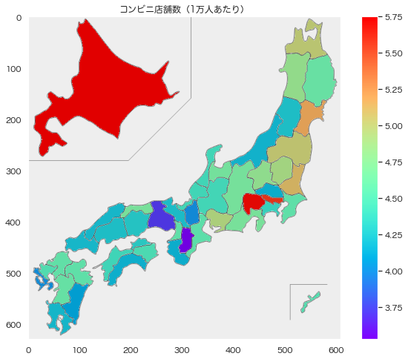

1万人当たりのコンビニ店舗数を見ると、北海道、東京都、山梨県の店舗数が圧倒的に多く、愛知や大阪など都市と言われる地域だからと言って、店舗数がさほど多いわけではないことが読み取れる。

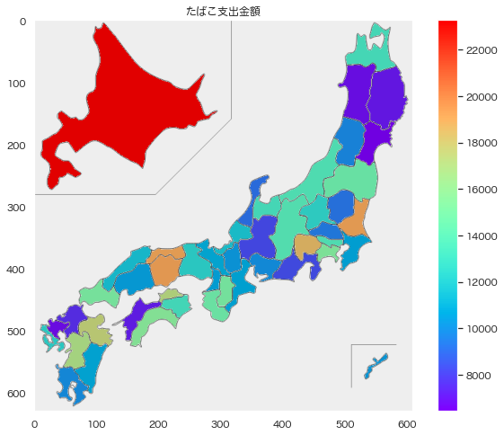

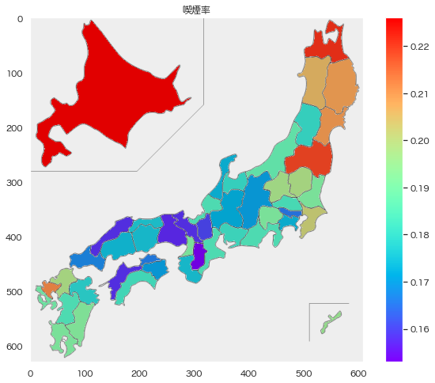

次にたばこ支出金額と喫煙率を見る。先ほど支出金額と喫煙率に相関があるという仮説を立てたが、この二つの図を見ると、北海道以外の色の分布はそれぞれ異なる結果となっている。北海道は両図とも最大であるため同じとなっているが、喫煙率の図ではオレンジ、赤色で東北地方が高い傾向にあるのに対して、支出金額の図では東北地方のうち3県が濃い紫であり支出金額が少ない傾向にあることがわかる。このことから支出金額と喫煙率の相関の可能性はかなり低いと考えられる。

喫煙率の図のみに着目すると、東北地方は喫煙率が高く、中国、四国、北陸地方は喫煙率が低くなっており、東北地方で受動喫煙防止条例が制定されている自治体が多く、中国、四国、北陸地方で受動喫煙防止条例が制定されているところがないのは、この喫煙率の高さが関係しているのではないだろうか。喫煙率が高ければ高いほど喫煙についての条例が厳しくなるのは道理として納得できる。

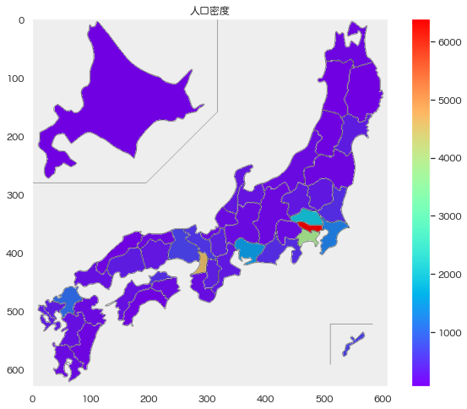

　人口密度をプロットした図を見ると、東京都の数値があまりにも突出しており、他の道府県の色がほとんど紫や青色になってしまい、東京都と比べると大阪や神奈川、愛知、埼玉以外ではほとんど差がないという事が読み取れた。

4-3.回帰分析

　地図にプロットした処理では、各都道府県が全国と比較しどれくらいの立ち位置なのかという個々の分析だったが、ここでは各都道府県データを使用し、データ項目全体の傾向や相関があるのかを調べる。

使用する変数

・コンビニ店舗数（1万人あたり）

・たばこ支出金額

・喫煙率

・人口密度

◆各変数のヒストグラムや散布図を描く

　たばことの関係性がありそうな上記の変数を使用し、実際に関係があるか調べてみる。環境によって、喫煙率やたばこの支出金額が変わるのだろうか。

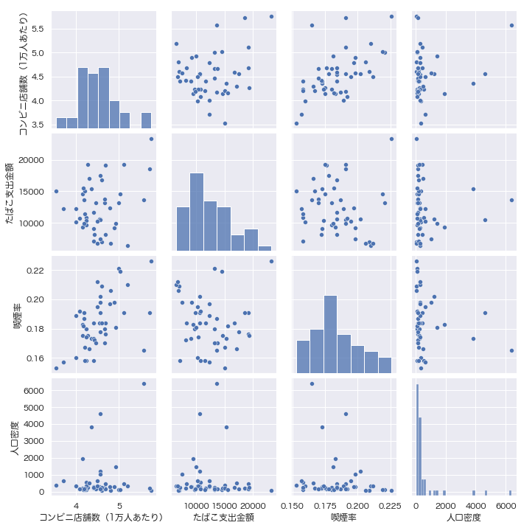

まず左上から右下にかけての、1つの変数に関する分布を観察するためのヒストグラムでは、人口密度以外は、中央やや左に偏っている釣鐘型の分布だということがわかります。人口密度は、東京、大阪、神奈川などが極端に突き出しているため、人口密度が低い左側に多くのデータが集まっていると考えられます。

残りの2つの異なる変数の関係を観察するための散布図の方は、変数の一方が人口密度のものは端にデータが集まっていることがわかる。それ以外のものは中央にデータがばらけている。

◆相関関係を可視化する（ヒートマップ）

　先ほどの散布図などのデータから相関関係があるのを判断するには不十分なため、「seaborn」を使用し、相関係数を算出したデータを用いてヒートマップを作成する。

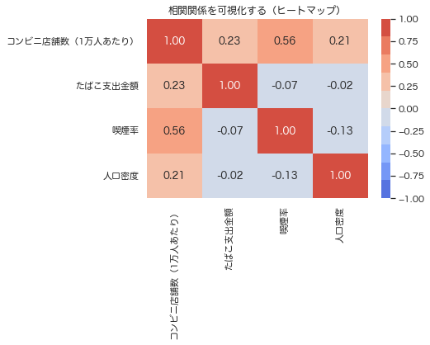

上の図より、「コンビニ店舗数」を目的変数とし、説明変数を「たばこ支出金額」「喫煙率」「人口密度」とした時に相関係数が正の方向に高い数値にあることがわかる。特に「喫煙率」を説明変数とした際は、相関係数が0.56と他のと比較し、相関が非常に強い。残りの相関に関しては、数値が0に近いため相関なし（無相関）だと考えられる。

◆コンビニ店舗数（1万人あたり）と喫煙率の単回帰分析

　先ほどの相関係数の算出より、「コンビニ店舗数」と「喫煙率」の相関が強いことがわかったが、この相関関係の線形単回帰分析を行う。

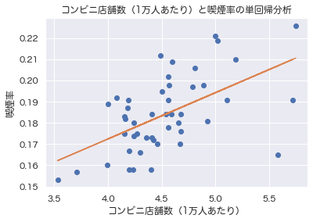

実行結果

回帰係数 [0.02182176]

切片 0.08516715528245238

上の図から、「コンビニ店舗数」は「喫煙率」について左下から右上の直線のため、正の相関があることがわかる。また、実行結果より、回帰係数と切片が算出したため、これを「y＝ax＋b」の式に入れると、

　Y＝0.0218x＋0.0851　（小数第4位以下切り捨て）

ということが導き出せる。この線形の回帰式から、「コンビニ店舗数」がデータとしてあれば「喫煙率」を予測することが可能である。

　しかし、この回帰式から求められる予測値は実測値と必ずしも近い数値と言えるのかわからないため、決定係数を使用し、この回帰式の客観的な信憑性の数値化を行う。

実行結果

決定係数 0.3104502707766451

決定係数に絶対的な基準はないが、一般的に0.5を超えると当てはまりがよいとされているため、今回の「コンビニ店舗数」と「喫煙率」の回帰式は絶対的なデータと使用するのではなく、相対的なものとして参考程度に使用する方がよいということがわかった。

1. 分析結果から明らかになったこと

一万人当たりのコンビニエンスストア店舗数と喫煙率の相関は相対的にみてあるという程度の相関だということが分かった。

基本統計量では、コンビニ店舗数(1万人当たり)と喫煙率ではどちらも最大値が北海道、最小値が奈良県である。ここでは相関があるといえるだろう。

また、散布図でも、ヒートマップを使用し相関係数を算出した。その結果、１万人当たりコンビニ店舗数と喫煙率に相関係数が0.56あり、正の相関があるといえることが分かった。

しかし、決定係数は0.3であった。決定係数は一般的に0.5を超えるとよいとされている。そのため、一万人当たりのコンビニエンスストア店舗数と喫煙率は完全に相関があるというわけではなく、あくまでも参考程度で留めておく方が良いと考えた。

１万人当たりコンビニ店舗数と喫煙率の相関がそこまで強いものではない要因として、たばこを吸い始めたきっかけの違いがあげられるのではないかと考えた。『BEST VAPE』の調査によると、たばこを吸い始めたきっかけで一番大きな割合を占めているのが、『かっこいいと思ったから』で28%であった。次に、『どんなものか気になったから』の26%、『なんとなく吸い始めた』の21%、『人から勧められたから』の21%、『その他の理由』が4%であった。

このうち、『どんなものか気になったから』、『なんとなく吸い始めた』が、コンビニが身近にあることで、喫煙率が上がる要因に該当するのではないだろうか。そのため、コンビニエンスストアが身近にあることが、たばこを手に入れやすい環境につながり、結果的に喫煙率の増加に関係しているのではないか。

また、人口密度と一万人当たり店舗設置数に相関が無かったことの原因は、東京に人口密度が集中しすぎていることがだと考えた。

加えて、人口密度と喫煙率に相関が無かったことの原因は、喫煙率が増加する要因に人口密度は関係していないからではないだろうか。また、人口密度が東京に集中しすぎていることも原因の一つだと考えられる。

5.まとめ

　以上のことから、都道府県別たばこの喫煙率と都道府県別一万人当たりのコンビニエンスストアの店舗数には若干の相関があるということが分かった。その要因として、たばこを吸い始めたきっかけに、コンビニエンスストアが身近にあることが関係していると考察した。また、人口密度や店舗設置数は都道府県別コンビニエンスストアの店舗数とはあまり関係がなく、その要因として、東京に人口密度が集中しすぎていることが原因の一つであると考えた。

店舗数と人口密度の関係から県の面積などを説明変数に増やすことで分析できるのではないだろうか。また、店舗数と支出金額の関係から県民の平均所得などを説明変数に増やすことで分析できるのではないかと考えた。

今回は単回帰分析のみだったが、複数の説明変数から１つの目的変数を予測する重回帰分析を用いることで分析できる可能性があると感じた。今後、プログラミングの知識を深く身につけ、このような複雑なものにも挑戦したい。

6.参考文献

・JT, “財務省令改正に伴うたばこ製品パッケージデザインの変更について―「新注意文言」等を順次表示―”,

<https://www.jti.co.jp/investors/library/press_releases/20190719_01.html>,(最終閲覧：2022-07-18)

・ERGOJAPAN 「都道府県別に見る受動喫煙対策条例」

<https://www.ergojapan.co.jp/smokeclear/column/74/>　(最終閲覧：2022-07-18)

・厚生労働省,“わが国のたばこ規制・対策の現状”, 厚生労働省生活習慣病予防のための健康情報サイト,　<https://www.e-healthnet.mhlw.go.jp/information/tobacco/t-04-004.html> ,

(最終閲覧：2022-07-18)

・マイボイスコム株式会社,【 たばこ 】に関するアンケート調査（第５回）,2016-07,

<https://www.myvoice.co.jp/biz/surveys/21603/index.html> ,(最終閲覧：2022-07-18)

・LAWSON,(2022),売り上げ及び商品の状況（国内コンビニエンスストア）

<https://www.lawson.co.jp/company/ir/library/pdf/hosoku/hosoku_47_04.pdf>

・資産形成ゴールドオンライン,【2021年】都道府県「たばこ」消費額ランキング

<https://gentosha-go.com/articles/-/37299>　(最終閲覧：2022-07-18)

・都道府県市区町村, 都道府県 人口・面積・人口密度ランキング

<https://uub.jp/rnk/p_j.html>　(最終閲覧：2022-07-18)

・都道府県市区町村, 『喫煙率』 <https://uub.jp/pdr/h/smoking.html>　(最終閲覧：2022-07-18)

・都道府県市区町村, 『コンビニ/1万人あたり』　<https://uub.jp/pdr/m/cj.html>

(最終閲覧：2022-07-18)

・BEST VAPE,タバコを吸い始めたきっかけって何？一般男女500名にアンケート調査を実施　<https://www.best-vape.jp/tobacco-trigger.html>

(最終閲覧：2022-07-20)